

Aplicação de RH visando empresas

**Davi Ribeiro Santos**

**Franciele Balverde de Souza**

**Lucas Damasceno Pinto**

**Luiz Fernando Ribeiro Ferreira**

**Nathalia Liberato de Abreu**

**Patrick Douglas dos Santos**

**Diego Victor Fraga Menighin**

**Disciplina:**

**Projeto: Desenvolvimento de uma Aplicação Interativa**

**Orientadora:**

Daniela Carvalho Monteiro Ferreira

**Minas Gerais**

**2022**

Sumário

1. **INTRODUÇÃO** **3**

PROBLEMA **3**

OBJETIVOS **3**

JUSTIFICATIVA **3**

PÚBLICO ALVO **3**

1. **ESPECIFICAÇÃO DO PROJETO** **4**

PERSONAS **4**

HISTÓRIAS DE USUÁRIOS **6**

REQUISITOS DO PROJETO **7**

REQUISITOS FUNCIONAIS **8**

REQUISITOS NÃO FUNCIONAIS **9**

RESTRIÇÕES **10**

DIAGRAMAS DE CASOS DE USO **10**

1. **REFERÊNCIAS BIBLIOGRÁFICAS 12**

## **INTRODUÇÃO**

O mundo globalizado proporciona diversas mudanças no estilo de vida e trabalho das pessoas, nas últimas décadas e até séculos mudamos nosso modo de comportamento em relação ao trabalho drasticamente, saímos da idade média onde o trabalho era algo braçal e árduo, onde em sua maioria era realizado por escravos e pessoas com pouco poder aquisitivo, para leis trabalhistas que tem como principal objetivo regularizar e tornar as relações trabalhistas mais justas.

O setor de RH surgiu no início do século XX, inicialmente como recursos industriais, tendo esse nome devido sua criação ter sido durante a Revolução Industrial, seu principal objetivo era estruturar a relação entre empregador e empregado, exclusivamente para pagamento, uma vez que se trabalhava muito em troca de um salário.

A partir da década de 30 começou a ser levado em consideração as relações humanas, a partir da teoria de Hawthorne: que é um processo de mudança positiva na atitude dos colaboradores por meio da mudança na relação entre tais colaboradores e a gerência, fazendo com que eles se sintam valorizados e respeitados,

Devido às transformações com a implantação da TI, a área de Recursos Humanos no Brasil está passando por uma fase de transição, deixando a atuação operacional para a modernidade na gestão de pessoas. Com isso os profissionais da área estão sofrendo pressões para se adequarem com o cenário atual de forma a se organizarem e assumirem sua importância na organização, ou seja, adquirir maiores responsabilidades mostrando seu valor. A gestão de RH está passando por grandes avanços, porém a estratégia de RH, nas empresas brasileiras, ainda não está sendo totalmente implantada (LACOMBE e TONELLI, 2000).

O trabalho em modo remoto tornou-se algo comum no pilar social. A gestão de tempo otimizada é um dos benefícios que acompanha o home office, resultando em uma ótima opção para a empresa e o colaborador.

Devido a essa nova modalidade de trabalho, o setor de recursos humanos se torna prejudicado, caso a empresa não conte com um sistema de ponto eficiente. Ter o registro de pontos do funcionário assegura que a empresa não tenha complicações jurídicas, e obtém o controle de que o trabalhador não trabalhe além dos horários estabelecidos.

Diante disso, é de suma importância uma ferramenta segura, que contabilize e armazene os horários corretamente, registrados pelo colaborador.

## **PROBLEMA**

Conforme exposto, o problema que se busca resolver com este projeto é o registro de pontos dos funcionários que trabalham de forma remota, isso de forma correta e segura. Tudo através de uma aplicação *web.*

## **OBJETIVOS**

O objetivo é a criação de uma aplicação web, onde torna-se possível o registro de ponto dos funcionários. Como objetivos específicos, podemos ressaltar:

● Permitir melhor controle do espelho de ponto

● Cálculo de pagamento de acordo com horas trabalhadas.

## **JUSTIFICATIVA**

Devido a pandemia teve-se como consequência, novas modalidades de trabalho, o home office, como exemplo atingiu mais de 9 milhões de pessoas, segundo o Instituto Brasileiro de Geografia e Estatística (IBGE). Com o número crescente de serviços remotos, as empresas necessitam de uma forma ágil e segura para administrar as horas trabalhadas de seus funcionários. A CLT dispensa a necessidade e controle de jornada dos trabalhadores que prestam serviços na condição de home Office.

## **7 estatísticas home office**

1. Mesmo antes da pandemia do coronavírus, cerca de 3,8 milhões de brasileiros já trabalham remotamente – e, com tudo o que estamos vivendo, há motivos para acreditar que esse número só deve aumentar daqui para frente.
2. A grande maioria dos profissionais prefere trabalhar de casa, com uma pesquisa mostrando que 98% das pessoas gostaria de trabalhar em home office ao menos uma vez na vida.
3. A possibilidade de trabalho remoto afeta diretamente o nível de felicidade e satisfação de um profissional.
4. Desde o início da pandemia, as estatísticas de home office mostram que 78% dos brasileiros se sentem mais produtivos trabalhando remotamente.
5. 1 em cada 5 profissionais brasileiros listaram as distrações causadas pela presença família como o maior desafio do home office.
6. O modelo de trabalho home office se tornou o padrão para ao menos 43% das empresas brasileiras.
7. Mesmo depois do fim da pandemia, estatísticas home office indicam que o modelo de trabalho home office deve crescer cerca de 30% no Brasil.

## 

## **PÚBLICO ALVO**

Estabeleceu-se como público-alvo desse projeto, funcionários que trabalham de forma remota e empresários.

## **ESPECIFICAÇÃO DO PROJETO**

A definição exata do problema e os pontos mais relevantes a serem tratados neste projeto foi consolidada com a participação dos usuários em um trabalho de imersão, feito pelos membros da equipe a partir da observação dos usuários em seu local natural e por meio de entrevistas. Os detalhes levantados nesse processo foram consolidados na forma de personas e histórias de usuários

## **PERSONAS**

As personas levantadas durante o processo de entendimento do problema são:

|  | **HELEN CERQUEIRA** | |
| --- | --- | --- |
| **Idade**: 32  **Ocupação**:Recrutamento e seleção.Formada em Gestão e Recursos Humanos, Helen é responsável por buscar os profissionais mais alinhados às necessidades da empresa.  . | * LinkedIn * Softwares de análises comportamentais |
| **Motivações**:Helen gosta de sua profissão e espera contratar pessoas que sejam adequadas para cada tipo de vaga, por isso, está sempre em busca de mais conhecimento sobre comportamentos de outras pessoas | **Frustrações**: Por trabalhar com o recrutamento de pessoas, Helen se sente desmotivada com plataformas que dificultam seu contato com os profissionais. | **Hobbies**:Helen, está sempre em busca de aperfeiçoamento para saber lidar com pessoas, em seu tempo livre, busca leituras e aulas de comportamento humano |

|  | **SIDNEY GOMES** | |
| --- | --- | --- |
| **Idade**: 40  **Ocupação**: Auxiliar de logística. Responsável por representar a empresa na rua, dirigir caminhões e outros veículos para realizar serviços de logística como busca de mercadoria nos fornecedores e entrega de mercadorias para os clientes.  . | * Youtube * Facebook * TikTok |
| Motivações:Sidney sempre gostou de trabalhar duro, auxiliar no crescimento da empresa, coordenar a execução dos processos. | Frustrações: Falta de oportunidades e crescimento na vida profissional | Hobbies:  Participar de eventos automobilísticos |

|  | **NOME: GABRIELA DE JESUS**  **Idade**: 28  **Ocupação**: Treinamento e Alinhamento. Formada em Administração de Empresas. | **Aplicativos**:  ● LinkedIn  ● Softwares de análise comportamentais  ● Learning Experience Platform: SkillHub. |
| --- | --- | --- |

|  | **NOME: PAULA BORGES**  **Idade**: 43  **Ocupação**: Assistente de Recursos Humanos, responsável por conduzir o programa de inclusão de pessoas com deficiência, planejamento logístico | **Aplicativos**:  ● Whatsapp;  ● Telegram; |
| --- | --- | --- |

## **HISTÓRIAS DE USUÁRIOS**

A partir da compreensão do dia a dia das pessoas identificadas para o projeto foram registradas as seguintes histórias de usuários.

| **Eu como … [PERSONA]** | **… quero/desejo …**  **[O QUE]** | **… para ....**  **[POR QUE]** |
| --- | --- | --- |
| Sidney Gomes | Saber corretamente o valor a receber pelas horas trabalhadas | Fazer corretamente meu controle de contas do mês. |
| Sidney Gomes | Poder ir direto pro primeiro cliente, sem necessidade de ir a empresa bater ponto | Otimizar o tempo gasto nos deslocamentos e economia de combustível. |
| Gabriela de Jesus | Poder acompanhar diariamente se os funcionários estão cumprindo a jornada de trabalho. | para saber se a distribuição de tarefas total esta podendo ser executada em tempo hábil |
| Gabriela de Jesus | Acompanhar o pagamento correto aos funcionários | evitar problemas e futuros transtornos. |
| Paula Borges | Poder trabalhar diretamente de casa. | Possuo deficiência física que dificulta a locomoção, de home office tenho mais qualidade de vida. |

## 

## **REQUISITOS DO PROJETO**

O escopo funcional do projeto é definido por meio dos requisitos funcionais que descrevem as possibilidades interação dos usuários, bem como os requisitos não funcionais que descrevem os aspectos que o sistema deverá apresentar de maneira geral. Estes requisitos são apresentados a seguir.

## **REQUISITOS FUNCIONAIS**

A tabela a seguir apresenta os requisitos do projeto, identificando a prioridade em que os mesmos devem ser entregues:

| **ID** | **Descrição** | **Prioridade** |
| --- | --- | --- |
| RF-01 | Na página principal do site deve exigir login e senha para que o usuário tenha acesso ao sistema. | Alta |
| RF-02 | O site deve deve ter página de registro de pontos, onde usuário poderá registrar o início e fim da jornada de trabalho | Alta |
| RF-03 | O site deve permitir ao usuário visualizar o valor a ser recebido pela soma das horas trabalhadas | Alta |
| RF-04 | O site deve oferecer uma página informando sobre os benefícios que usuário tenha direito | baixa |

## REQUISITOS NÃO FUNCIONAIS

A tabela a seguir apresenta os requisitos não funcionais que o projeto deverá atender

| **ID** | **Descrição** | **Prioridade** |
| --- | --- | --- |
| RNF-01 | O site deve ser publicado em um ambiente acessível publicamente na Internet (Repl.it, GitHub Pages, Heroku); | Alta |
| RNF-02 | O site deverá ser responsivo permitindo a visualização em um celular de forma adequada | Alta |
| RNF-03 | O site deve ter bom nível de contraste entre os elementos da tela em conformidade | Média |
| RNF-04 | O site deve ser compatível com os principais navegadores do mercado (Google Chrome, Firefox, Microsoft Edge) | Baixa |

## 

## **RESTRIÇÕES**

As questões que limitam a execução desse projeto e que se configuram como obrigações claras para o desenvolvimento do projeto em questão são apresentadas na tabela a seguir:

| **ID** | **Descrição** |
| --- | --- |
| RE-01 | O projeto deverá ser entregue no final do semestre letivo, não podendo extrapolar a data de 11/12/2022 |
| RE-02 | Registro de horas dos funcionários deve estar conforme horário de brasília |
| RE-03 | Valores referentes a pagamento devem estar em moeda local R$ (real) |
| RE-04 | Testes de funcionalidade da aplicação devem ser executados somente no navegador Google Chrome. |

## **DIAGRAMAS DE CASOS DE USO**

O diagrama contempla as principais ligações previstas entre casos de uso e atores e permite detalhar os Requisitos Funcionais identificados na etapa de licitação. Lembrando que não se utiliza diagramas de caso de uso para requisitos não-funcionais.

Como atores é importante a identificação dos grupos de todos os envolvidos que interagem com o sistema, principalmente outros sistemas ou sensores. Eles são representados graficamente por bonecos-palito e são nomeados pelos papéis nas interações nas quais estão envolvidos (ex. Cliente, Administrador). Lembre-se de que o próprio sistema não pode ser ator do diagrama que o modela.

Em relação aos casos de uso, eles devem representar as interações ou transações dos atores com o sistema. Cada tipo possível é representada por uma elipse nomeada e os relacionamentos são indicados por linhas que podem ter setas nos casos em que se indica a origem da interação. Os nomes dos casos de uso representam verbos no infinitivo associados aos objetos com os quais se relacionam os verbos (ex. Cadastrar usuário, Visualizar relatório). Os tipos de relacionamentos mais comuns são associações entre atores e casos de uso, generalizações entre atores e entre casos de uso, inclusões e extensão entre casos de uso.

**Figura 01 - Diagrama e Caso de Uso**

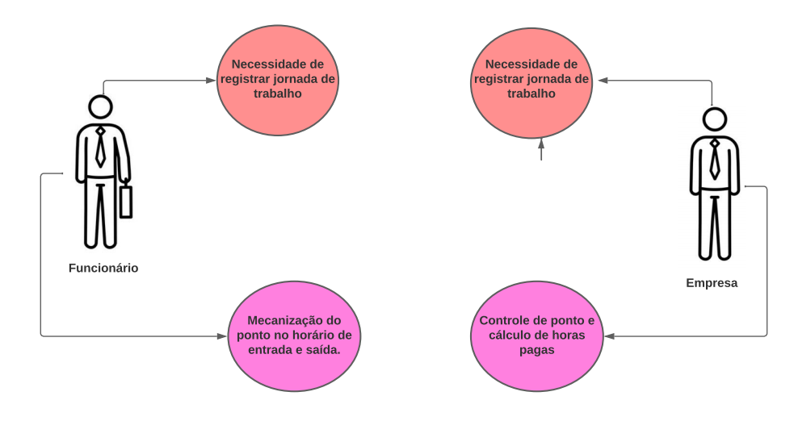*Fonte: própria*

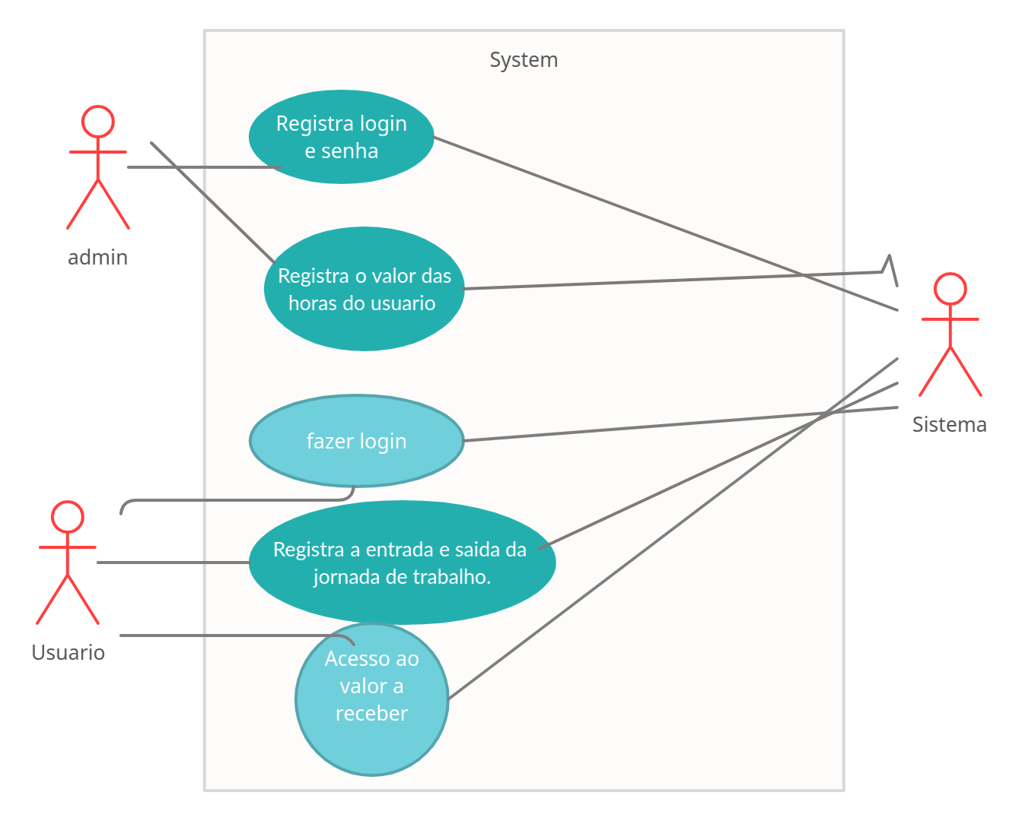

## **FLUXO DO USUÁRIO**

O diagrama apresentado na Figura 03 mostra o fluxo de interação do usuário pelas telas do sistema. Cada uma das telas deste fluxo é detalhada na seção de Wireframes que se segue.

**Figura 03 - Fluxo do usuário no site**

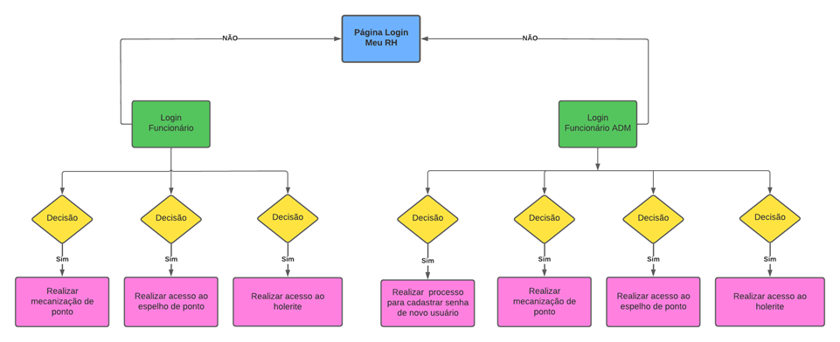

## **WIREFRAMES**

As telas do projeto, se baseiam no fluxo do usuário detalhado no item anterior. Essas wireframes são similares entre si e estão compostas basicamente de quatro blocos, a saber, o cabeçalho, conteúdo e o rodapé. Abaixo estão listados os significados de cada um dos blocos.

● Cabeçalho - região onde se localizam os elementos fixos de identidade (logo) e a barra de navegação principal do site (menu da aplicação);

● Conteúdo - apresenta o conteúdo da tela do site com informações, cadastros e consultas;

● Rodapé - região que apresenta informações sobre os criadores do site.

## **TELA DE LOGIN**

Essa tela permite ao usuário adentrar no site por meio de um cadastro previamente realizado. As informações que explicam a função da página estão dispostas num painel simples, com os dizeres “Faça seu login”, permitindo uma compreensão rápida, para o usuário, da função da página.

O painel possui três campos de preenchimento para o usuário, sendo que ambos contém dizeres que explicam a função daquele campo. No caso, o campo de inserir seu CPF previamente cadastrado, e, logo abaixo, o campo para a senha cadastrada e a opção de seleção funcionário sou gestão de RH.

Além disso, também contém uma caixa assinalável ─ “lembrar-me” ─ cuja função é manter o preenchimento automático dos dois campos de preenchimento, tornando mais ágil o processo de login nas próximas vezes.

Figura 4 - Login versão desktop

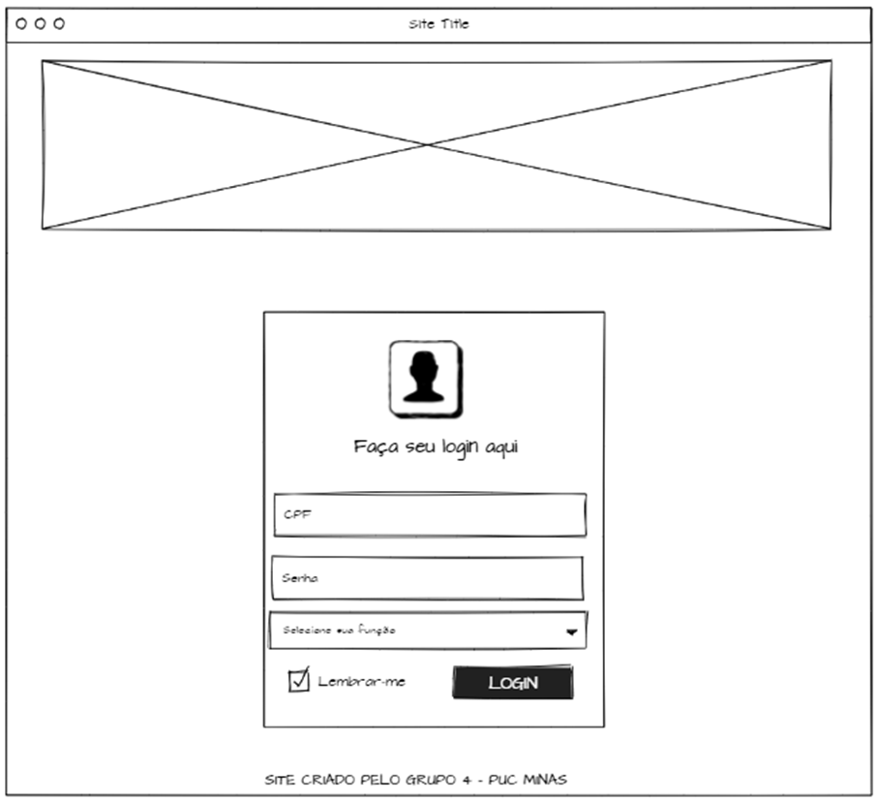

Figura 5 - Login versão mobile

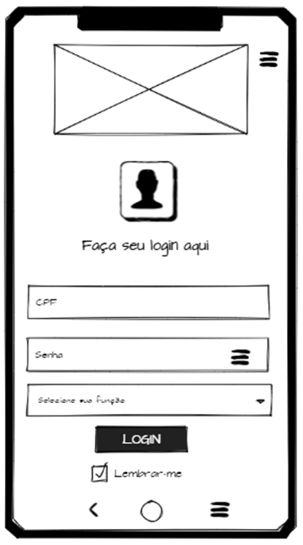

## **TELA BEM VINDO**

Após o realizar Login, são possíveis ter duas telas dependendo do login.

A tela de funcionário apresenta três opções de acesso:

* Funcionário – com as opções marcar ponto, folha de ponto e holerite.
* Gestor / RH (ADM) – com as opções de criar novo usuário, marcar ponto, folha de ponto e holerite.

Figura 6 – Bem vindo (funcionário) versão desktop

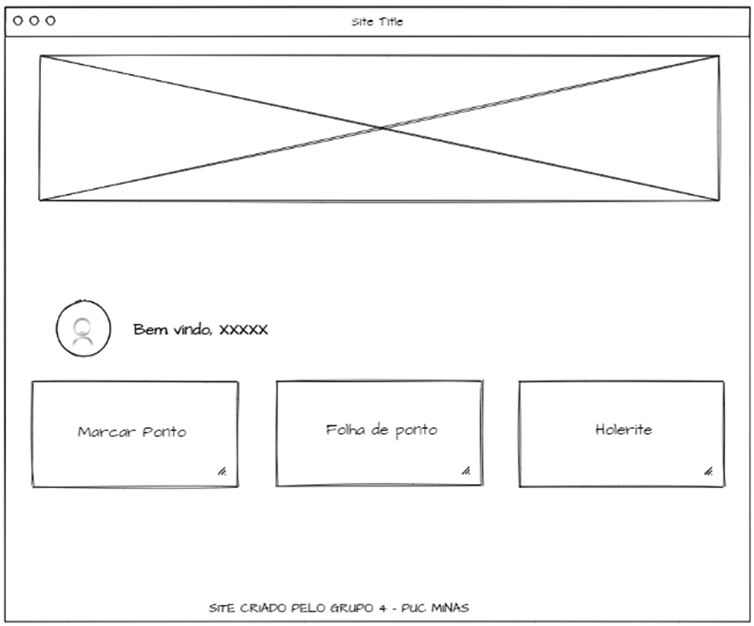

Figura 7 – Bem vindo (funcionário) versão mobile

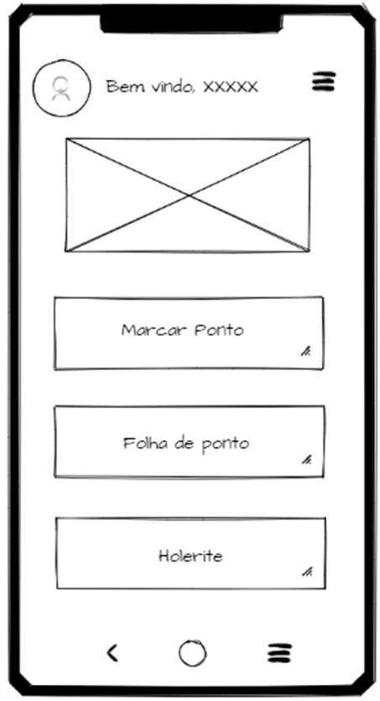

Figura 8 – Bem vindo (gestão/RH(ADM)) versão desktop

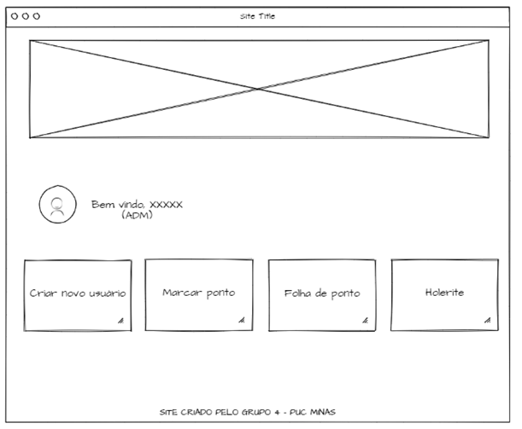

Figura 9 – Bem vindo (gestão/RH(ADM)) versão mobile

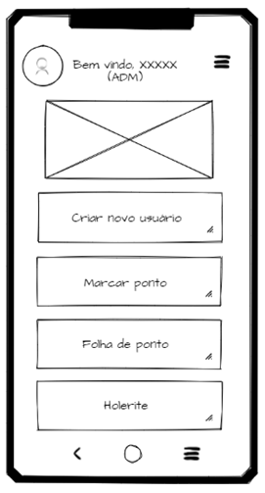

## **MARCAR PONTO**

Tela utilizada para funcionários registrarem o ponto no home office, disponível também na tela de gestor/RH(ADM)

Figura 10 – Marcar ponto versão desktop

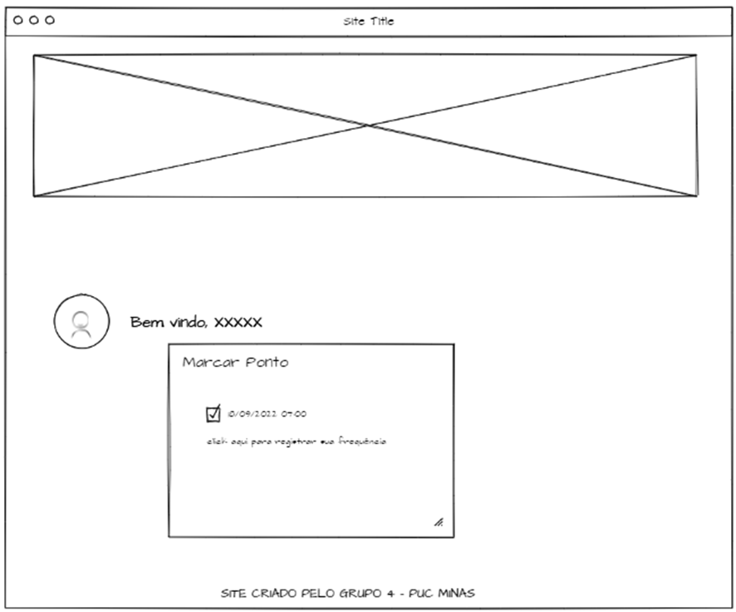

Figura 11 – Marcar ponto versão mobile

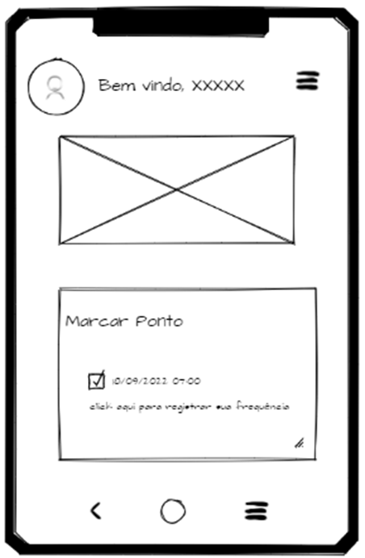

## **TELA CONSULTA CARTÃO DE PONTO**

Funcionário pode consultar seu espelho de ponto.

Imagem 12 – Consulta cartão de ponto versão desktop

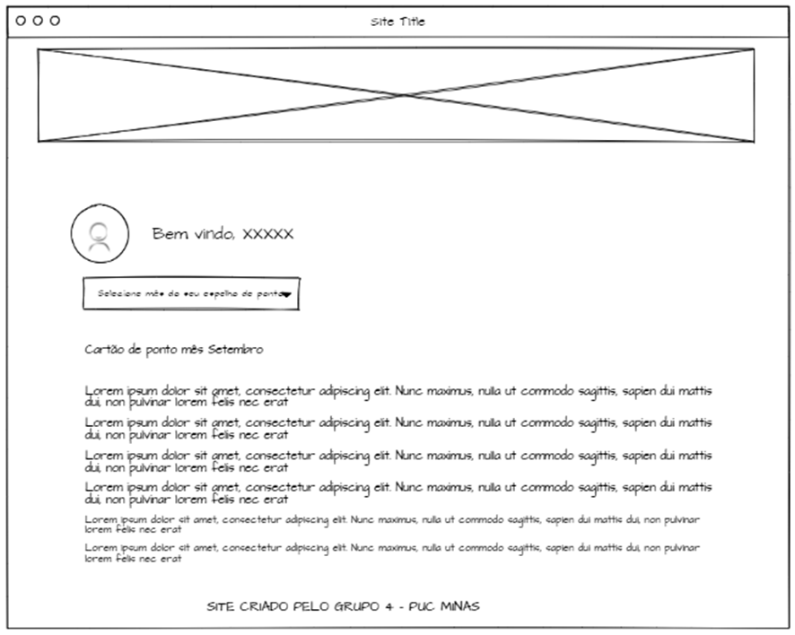

Imagem 13 – Consulta cartão de ponto versão mobile

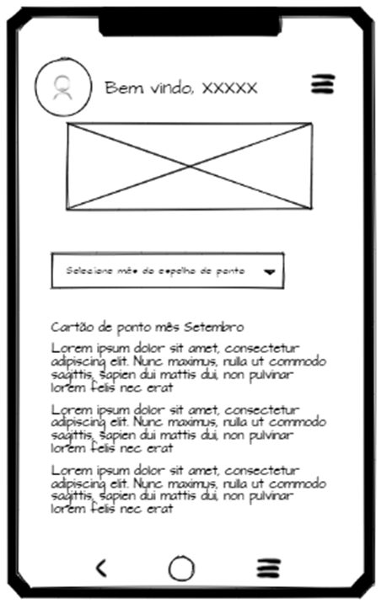

## **TELA CONSULTA DE HOLERITE**

Funcionário pode consultar seu holerite.

Imagem 14 – Consulta holerite versão desktop

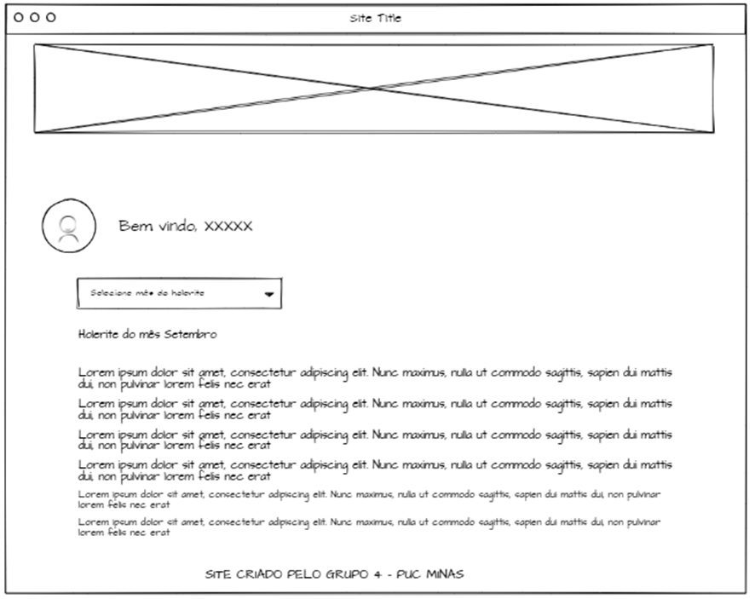

Imagem 15 – Consulta holerite versão mobile

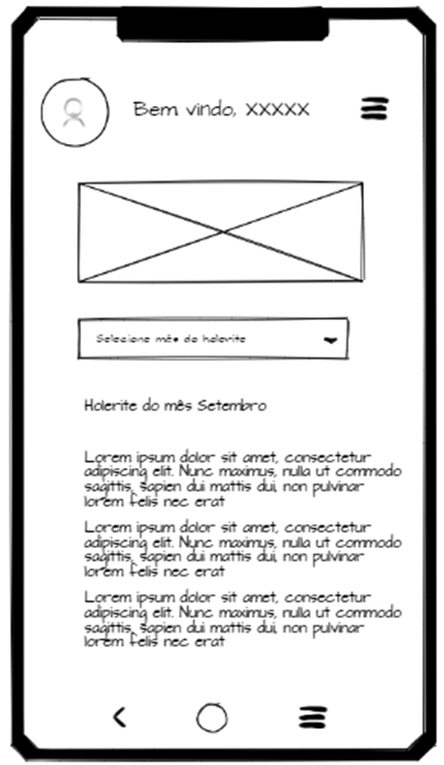

## **TELA CADASTRO DE NOVO USUÁRIO**

Usada para cadastrar novos usuários dos funcionários.

Imagem 16 – Cadastro de novo usuário versão desktop

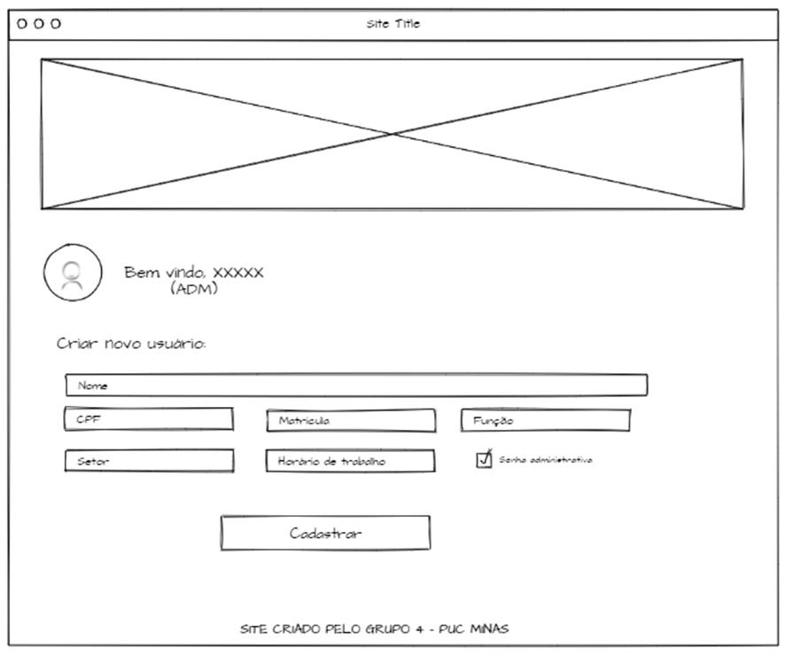

Imagem 17 – Cadastro de novo usuário versão mobile

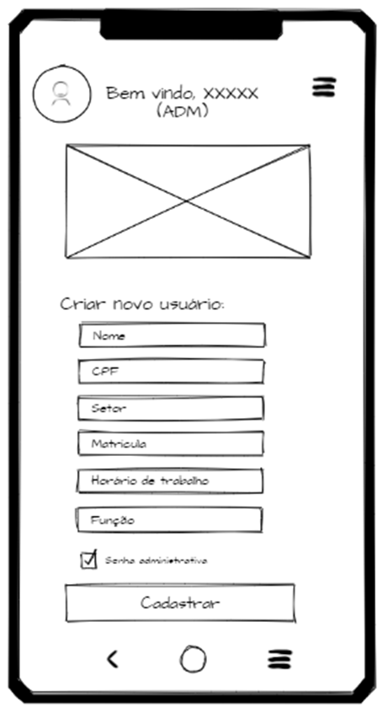

## **METODOLOGIA**

O desenvolvimento desse projeto, originou-se da observação do número crescente de serviços remotos, as empresas necessitam de uma forma ágil e segura para administrar as horas trabalhadas de seus funcionários.

Serão feitas reuniões entre a equipe de forma on-line na ferramenta Teams, através de conversas pelo aplicativo WhatsApp e se necessário, serão usadas outras ferramentas que auxiliem o encontro da equipe, para o desenvolvimento do projeto.

Durante este trabalho, será usada a metodologia Scrum de desenvolvimento ágil, dividindo o esforço de entrega em sprints de duas semanas.

Relação de Ambientes de Trabalho

Os artefatos do projeto são desenvolvidos a partir de diversas plataformas e a relação dos ambientes com seu respectivo propósito é apresentada na tabela que se segue.

| **Ambiente** | **Plataforma** | **Link de Acesso** |
| --- | --- | --- |
| Repositório de código fonte | GitHub | <https://github.com/ICEI-PUC-Minas-PMV-ADS/pmv-ads-2022-2-e2-proj-int-t8-aplicacao-de-rh-para-uma-empresa/blob/main/docs/01-Documenta%C3%A7%C3%A3o%20de%20Contexto.md> |
| Documentos do projeto | Google Drive | <https://docs.google.com/document/d/1zdIP8E_iLcmKZ6ow1Xvdu7AjVLwzIk3zcR89RWclKJM/edit>/ |
| Projeto de Interface e Wireframes | MarvelApp | <https://marvelapp.com/4hd6091> |
| Gerenciamento do Projeto | Trello | <https://trello.com/b/LupglzUz/tiaw-template> |

Gestão de código fonte

Para gestão do código fonte do software desenvolvido pela equipe, o grupo utiliza um processo baseado no Git Flow abordado por Vietro (2015), mostrado na Figura a seguir. Desta forma, todas as manutenções no código são realizadas em branches separados, identificados como Hotfix, Release, Develop e Feature. Uma explicação rápida sobre este processo é apresentada no vídeo "[The gitflow workflow - in less than 5 mins](https://www.youtube.com/watch?v=1SXpE08hvGs)".

Figura 1 - Fluxo de controle do código fonte no repositório git

Gerenciamento do Projeto

A equipe utiliza metodologias ágeis, tendo escolhido o Scrum como base para definição do processo de desenvolvimento.

A equipe está organizada da seguinte maneira:

● Scrum Master: Luiz Fernando

● Product Owner: Davi Ribeiro Santos

● Equipe de Desenvolvimento

○ Diego Fraga

○ Lucas Damasceno Pinto

○ Nathalia Liberato de Abreu

● Equipe de Design

○ Patrick Douglas dos Santos

Para organização e distribuição das tarefas do projeto, a equipe está utilizando o Trello estruturado com as seguintes listas:

● **Recursos**: esta lista mantém template de tarefas recorrentes com as configurações padronizadas que todos devem seguir. O objetivo é permitir a cópia destes templates para agilizar a criação de novos cartões.

● **Backlog**: recebe as tarefas a serem trabalhadas e representa o Product Backlog. Todas as atividades identificadas no decorrer do projeto também devem ser incorporadas a esta lista.

● **To Do**: Esta lista representa o Sprint Backlog. Este é o Sprint atual que estamos trabalhando.

● **Doing**: Quando uma tarefa tiver sido iniciada, ela é movida para cá.

● **Test**: Checagem de Qualidade. Quando as tarefas são concluídas, eles são movidos para o “CQ”. No final da semana, eu revejo essa lista para garantir que tudo saiu perfeito.

● **Done**: nesta lista são colocadas as tarefas que passaram pelos testes e controle de qualidade e estão prontos para ser entregues ao usuário. Não há mais edições ou revisões necessárias, ele está agendado e pronto para a ação.

● **Locked**: Quando alguma coisa impede a conclusão da tarefa, ela é movida para esta lista juntamente com um comentário sobre o que está travando a tarefa.

O quadro kanban do grupo no Trello está disponível através da URL<https://trello.com/b/LupglzUz/tiaw-template> e é apresentado, no estado atual, na Figura X. A definição desta estrutura se baseou na proposta feita por Littlefield (2016).

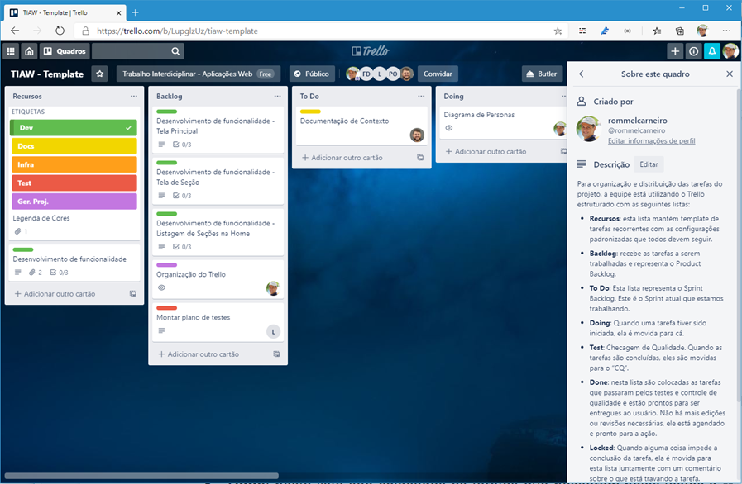

Figura 1 - Tela do kanban utilizada pelo grupo

A tarefas são, ainda, etiquetadas em função da natureza da atividade e seguem o seguinte esquema de cores/categorias: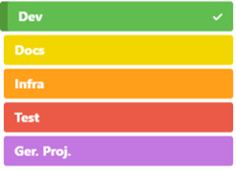

● Documentação

● Desenvolvimento

● Infraestrutura

● Testes

● Gerência de Projetos.

## **REFERÊNCIA BIBLIOGRÁFICA**

* Conheça a história do RH e veja como esse departamento evoluiu!, 2019. Disponível em: <https://www.docusign.com.br/blog/conheca-a-historia-do-rh-e-veja-como-esse-departamento-evoluiu#:~:text=Origem%20do%20RH,que%20envolviam%20empregador%20e%20empregado.>. Acesso em: 18 de agosto de 2022, às 12:12h.
* A História do Departamento de Recursos Humanos, 2016. Disponível em: <https://fellipelli.com.br/a-historia-do-departamento-de-recursos-humanos/>. Acesso em: 18 de agosto de 2022, às 13:24h.
* Home Office: O que diz a CLT?, CLT contabilidade. Disponível em: <<https://cltcontabilidade.com.br/home-office-o-que-diz-a-clt/>>. Acesso em: 18 de agosto de 2022, às 13:24h.
* LACOMBE, 8., TONELLI, M., O discurso e a prática: o que nos dizem os especialistas e o que nos mostram as práticas das empresas sobre os modelos de gestão de Recursos Humanos. In: Anais do XXIV Encontro anual da associação nacional dos programas de pós-graduação em Administração, Florianópolis, 2000.
* Home Office: O que diz a CLT?, CLT contabilidade. Disponível em: <https://www.oberlo.com.br/blog/estatisticas-home-office>. Acesso em: 01 de setembro de 2022
* MOHSIN, Maryam. 7 estatísticas sobre home office para o ano de 2021. Orbelo,2021.Disponível em: <https://www.oberlo.com.br/blog/estatisticas-home-office>. Acesso em: 01 de setembro de 2022